Федеральное государственное бюджетное образовательное учреждение высшего образования «Санкт-Петербургский государственный университет»
Кафедра стоматологии ФСИМТ

Заведующий кафедрой
________ д.м.н. Соколович Н.А.
«___»_______20__ г.

ВЫПУСКНАЯ КВАЛИФИКАЦИОННАЯ РАБОТА
НА ТЕМУ: Сравнение механической устойчивости реставрации зуба с внутрикорневой вкладкой и стекловолоконным штифтом.

Выполнила студентка:
Зайцева Елизавета Николаевна

528 группы
Научный руководитель:
Д.м.н. Соколович Наталия Александровна

Санкт-Петербург
2018 год

ОГЛАВЛЕНИЕ

ВВЕДЕНИЕ 4
ГЛАВА 1. ЛИТЕРАТУРНЫЙ ОБЗОР 8
1.1 Восстановление после эндодонтического лечения 8
1.2 Виды штифтовых конструкций 10
1.3. Анализ случаев клинических неудач применения штифтовых конструкций 13
1.4. Препарирование 16
1.5. Сравнение различных характеристик штифтовых конструкций 16
1.5.1 Форма штифта 16
1.5.2. Длина штифта 17
1.5.3. Фиксирующий материал и цементирование 18
1.5.4 Распределение напряжения 19
1.6 Протокол применения штифтовых конструкций 20
1.6.1. Этап удаления пломбировочного материала из корневого канала 20
1.6.2. Препарирование коронковой части зуба 24
1.6.3. Применение штифтовых конструкций 25
1.6.3.1.Применение стандартных штифтовых конструкций 25
1.6.3.2 Применение штифтовых конструкций, изготовленных на заказ 26
1.6.3.2.1. Прямой метод изготовления штифтовых конструкций 26
1.6.3.2.2. Непрямой метод изготовления штифтовых конструкций 27
ГЛАВА 2. МАТЕРИАЛЫ И МЕТОДЫ ИССЛЕДОВАНИЯ 29
2.1 Клиническое исследование 29
2.2 Описание методики исследования с применением испытательной машины Shimadzu AG-50kNXD 32
ГЛАВА 3. РЕЗУЛЬТАТЫ ИССЛЕДОВАНИЯ 35
ГЛАВА 4. ЗАКЛЮЧЕНИЕ И ВЫВОДЫ 53
Заключение 53
Выводы 54
Практические рекомендации 55
СПИСОК ЛИТЕРАТУРЫ 56

ВВЕДЕНИЕ
Восстановление разрушенной коронковой части зуба с использованием штифтовых конструкций в современной стоматологии является наиболее фундаментальной проблемой. С их помощью возможно провести полноценную реабилитацию функции жевания, речи, эстетики. В последние годы значительно изменились требования к эстетике, а вместе с тем, повысились требования к функциональной составляющей реставраций. Новейшие технологии, применяемые в профилактике и лечении кариеса зубов, не всегда позволяют избежать значительного разрушения твердых тканей.
После эндодонтического лечения зуба его дальнейшая реставрация, как правило, сопряжена с трудностями, так как оставшиеся неповрежденные ткани представляют собой недостаточную опору для эстетического восстановления. Именно в подобных клинических ситуациях применение внутрикорневых штифтовых конструкций является оправданным. Значение ИРОПЗ выше 0,8 является абсолютным показанием для их применения.
Вопрос использования штифтовых систем для восстановления дефектов твердых тканей зубов в данный период развития стоматологии остается по-прежнему актуальным. Это связано с некоторым качественным изменением ранее известных и появлением новых видов материалов и методик восстановления утраченных тканей и функций в процессе лечения. Определяющим фактором выбора способа восстановления зубов, подвергнутых эндодонтическому лечению, является идея сохранения морфофункционального единства зубочелюстной системы, которое служит надежной профилактикой преждевременного возникновения дефектов и деформаций зубных рядов, предупреждает развитие деструктивных явлений в тканях пародонта[13].
Основная цель применения штифтовых систем – увеличение долговечности окончательной реставрации. Использование внутриканальных конструкций в повседневной практике врача-стоматолога давно перестало быть новинкой. Несмотря на это, целесообразность применения того или иного вида штифтовых систем зависит от множества факторов, таких как проходимость корневых каналов, их количества, наличия зубов-антагонистов и расстояния до них[28].
Правильный выбор конструкции способствует созданию условий для равномерного распределения жевательной нагрузки вдоль корня, что значительно снижает риск его перелома. Кроме того, на устойчивость к разрушению зубов, восстановленных стекловолоконными штифтами или внутрикорневыми вкладками, оказывает влияние количество оставшихся неповрежденными тканей зуба, а также характеристики самой штифтовой системы, которые включают материал, модуль упругости, диаметр и высоту штифтов.
Дальнейший прогноз эндодонтического лечения зависит не только от качественного пломбирования корневого канала, но и от выбора метода восстановления коронковой части зуба[14].
Целью исследования является сравнение механической устойчивости реставрации зубов, восстановленных с применением внутрикорневой вкладки или стекловолоконного штифта.
Для реализации цели были поставлены следующие задачи:
- Изучить существующие методы восстановления зубов с применением штифтовых систем, их преимущества и недостатки.
- Провести экспериментальные реставрации образцов эндодонтически пролеченных зубов с помощью стекловолоконных штифтов и внутрикорневых вкладок, исследовать механическую устойчивость полученных образцов при испытании на сжатие.
- Сравнить механическую устойчивость и наличие деформаций в реставрациях зубов, восстановленных с применением внутрикорневых вкладок и стекловолоконных штифтов.
- Оценить эффективность применения стекловолоконных штифтов в качестве альтернативы литым культевым штифтовым вкладкам при протезировании эстетически значимой зоны.
Научная новизна:
Проведен сравнительный анализ прочности на сжатие реставраций зубов, прошедших эндодонтическое лечение, с последующим восстановлением с применением стекловолоконных штифтов и литых культевых штифтовых вкладок.
Проведенное исследование позволило оценить деформации, возникающие в результате приложения механических сил на образцы, восстановленные с использованием стекловолоконных штифтов и литых культевых штифтовых вкладок.
Проведена клиническая оценка эффективности применения литых культевых штифтовых вкладок и стекловолоконных штифтов для восстановления зубов после эндодонтического лечения при последующем протезировании во фронтальном отделе.
Практическая значимость:
В ходе проведенного исследования определяется целесообразность применения стекловолоконных штифтов в качестве альтернативы литым культевым штифтовым вкладкам при последующем протезировании в эстетически значимой зоне.
В работе демонстрируются результаты исследования, доказывающие эффективность применения стекловолоконных штифтов с точки зрения устойчивости к действию механических сил, что имеет большую практическую значимость и объясняет возможность применения стекловолоконных штифтов в качестве альтернативы литым культевым штифтовым вкладкам при протезировании фронтального отдела.

ГЛАВА 1. ЛИТЕРАТУРНЫЙ ОБЗОР
  - Восстановление после эндодонтического лечения
В сравнении с терапевтическим лечением кариеса эндодонтическое лечение сопряжено с обширной потерей твердых тканей зуба. Такая ситуация возникает в результате прогрессирующего кариозного процесса, либо в процессе препарирования. Расширение канала при препарировании в устьевой части ведёт к ослаблению и, как следствие, постепенному разрушению зуба по эмалево-дентинной границе[26]. Во фронтальном отделе наивысшее напряжение в этом месте развивается благодаря регулярному горизонтальному воздействию жевательной нагрузки. Полное отделение коронковой части от корневой служит показанием к удалению и является признаком нефункциональной реабилитации зуба после эндодонтического лечения.
Использование корней при разрушенной коронковой части зачастую бывает недооценено. Несвоевременное удаление корня или непонимание значимости дальнейшего восстановления с использованием оставшейся корневой части зуба является одной из грубых врачебных ошибок, так как несет за собой ряд осложнений. В связи с этим, прежде всего, нужно проанализировать целесообразность использования корня в качестве опоры для дальнейшего протезирования[2].
К полным дефектам коронковой части зуба, которые возможно восстановить при помощи ортопедических конструкций, относятся разрушения при значении ИРОПЗ выше 8, когда[23]:
- Оставшаяся гингивальная часть коронки над уровнем десневого края составляет до 3,0 мм.
- Твердые ткани сохранены вровень с десневым краем.
- Разрушение твердых тканей зуба составляет до ¼ длины корня.
Для того, чтобы соединение коронковой части зуба с корневой было наиболее прочным, в современной стоматологии применяют различные виды штифтовых конструкций. Их использование соответствует концепции эстетико-функционального восстановления зуба, прошедшего эндодонтическое лечение. Вся конструкция несёт в себе задачу восполнения утерянных твердых тканей зуба с целью восстановления и поддержания прочностных характеристик[3].
Вопрос сохранения корней, пригодных для дальнейшего протезирования, в настоящее время остается актуальным[24]. Основная цель их сохранения – профилактика возникновения дефектов и деформаций зубных рядов, а также развития деструктивных явлений в тканях пародонта. Требования эстетики в современной стоматологии диктуют необходимость сохранения корней зубов фронтальной группы для дальнейшего микропротезирования.
Штифтовая конструкция представляет собой укрепленный в канале штифт, применение которого возможно как и при полном разрушении естественной коронки в качестве самостоятельного протеза, так и для фиксации других несъемных видов конструкций. Использование штифтовых зубов было предложено еще в XVIII веке Пьером Фошаром[12]. Он укреплял сам штифт в корневом канале, а после фиксировал искусственную коронку из клыков морского коня.
Перед принятием решения об эндодонтическом лечении зуба обязательно следует рассмотреть его последующую реставрацию. Перед восстановлением эндодонтически пролеченные зубы должны быть оценены на предмет:
- Адекватного апикального запечатывания
- Отсутствия чувствительности к давлению
- Отсутствия экссудата
- Отсутствия фистул
- Отсутствия апикальной чувствительности
- Отсутствия активного воспаления
Неадекватно запломбированные корневые каналы подлежат повторному лечению перед началом ортопедического этапа восстановления с применением несъемных конструкций[27].

1.2 Виды штифтовых конструкций
Для восстановления депульпированных зубов применяют внутриканальные штифтовые конструкции, подразделяющиеся на:
- Неэластичные:
А) керамические
Б) металлические:
- Стандартные металлические штифты (inlay)
- Литые культевые штифтовые вкладки (onlay)
- Эластичные:
- Стекловолоконные
- Карбоновые (углеродные)
Для изготовления стандартных металлических штифтов используют сплавы из благородных металлов, титана, нержавеющей стали, кобальто-хромовый и никель-хромовый. Наибольшей биосовместимостью с твердыми тканями обладают штифты, изготовленные из титана. Этот материал имеет высокую стойкость к коррозии из-за своей пассивности при контакте с биологическими жидкостями и не обладает цитоксическими свойствами. Модуль упругости титана выше, чем у золота, но при этом ниже, чем у стали. Однако отрицательными сторонами применения в повседневной практике титановых штифтов являются его высокая себестоимость и низкая рентгеноконтрастность[7].
Материалом выбора для изготовления металлических штифтов является сталь. Она обладает высоким модулем упругости, отличной рентгенокотрастностью и имеет значительно меньшую себестоимость. Но, несмотря на это, хромированные стали без добавок никеля характеризуются минимальной стойкостью к коррозии. Наибольшей антикоррозийной активностью обладают стали с добавлениями частиц молибдена или хрома [4,27].
В результате исследования, проведенного Мрикаевой М.Р. и Скрыль А.В. (2011) было выявлено, что значение силы, приводящей к перелому внутрикорневой части штифтовой культевой конструкции из оксида алюминия и диоксида циркония, намного меньше соответствующих показателей образцов, изготовленных из никельхромового сплава[18].
Стандартные металлические штифты можно разделить на несколько групп согласно их форме[4]:
- Конические
- Цилиндрические
- Конико-цилиндрические
По способу укрепления в канале штифты подразделяют на пассивные и активные[21].
Активные металлические штифты иначе называются «завинчивающимися», так как для наиболее прочной фиксации в канале они имеют винтовую резьбу. Пассивные же штифты обладают гладким стержнем, который иногда может чередоваться с выступами и углублениями, для упрочнения фиксации на цемент. Активные штифты, как правило, применяют для восстановления разрушенной культи зуба, а пассивные – для укрепления эндодонтически леченого зуба[4].
Активные (анкерные) штифты имеют головку неправильной геометрической формы с зацепами для лучшей ретенции пломбировочного материала. Основная часть штифта закруглена на конце, как правило, конической или цилиндрической формы с резьбой или спиралями.
Стержень пассивных штифтов непосредственно переходит в головку, которая имеет меньший размер в сравнении с аналогичной частью активных штифтов. На головке располагаются зацепы для удобства введения штифта в корневой канал.
Наиболее современными из представленных на стоматологическом рынке стандартных металлических штифтов являются цилиндроконические. Они состоят из двух частей: активной цилиндрической и пассивной конической. Винтовая резьба находится ниже опорной части, коническая пассивная часть штифта не имеет резьбы и вводится в корень, усиливая наиболее хрупкую нижнюю треть. Таким образом, использование подобного рода конструкции снижает риск перелома корня в процессе фиксации штифта.
Одной из разновидностей пассивных штифтов, помимо металлических, являются штифты из керамики. Их применение позволяет добиваться более высоких эстетических результатов за счет натуральной свето- и цветопередачи[4].
Внедрение адгезивной технологии в повседневную стоматологическую практику значительно изменило представление об эстетике и надежности восстановления разрушенных зубов[26].
С 1990 года в стоматологии применяются углеродоволокнистые штифты, которые представляют собой собранные в пучок углеродистые волокна, запечатанные в матрице смолы (BisGMA)[4].
Модуль эластичности таких штифтов близок к таковому у дентина. Также они обладают значительной прочностью и самое главное качество, позволившее подобным штифтам постепенно начать вытеснять на рынке стандартные металлические – способность адгезивно связываться со структурами корневого канала за счет композитных цементов. Образованный моноблок штифт-зуб значительно снизил передачу нагрузки на стенки зуба из-за низкого модуля эластичности самого штифта[11]. Но, несмотря на все преимущества углеродоволокнистых штифтов перед металлическими, «угольный» цвет также не позволяет применять их для дальнейшего эстетического восстановления безметалловыми конструкциями[28].
С течением времени требования к эстетике возрастали, и это привело к появлению нового вида штифтов, волокнистые пучки которых заключены в белую минеральную кварцевую оболочку. Все большим спросом начали пользоваться волоконно-композитные штифты, состоящие из натянуто-выровненного стекловолокна, заключенного в пластмассовый матрикс, составляющий 37% от всего веса штифта[15].

1.3. Анализ случаев клинических неудач применения штифтовых конструкций
Наиболее часто встречающимся осложнением при восстановлении с использованием штифтовых конструкций является продольный перелом корня, возникающий, как правило, из-за неконгруентного соединения штифта со стенками корня, что приводит к перегрузке всей системы. Дальнейшее прикладывание горизонтально направленной жевательной нагрузки на уже неполноценную штифтовую конструкцию приводит к перелому корня[6].
Активные (анкерные) штифты показывают более надежную ретенцию с тканями зуба при условии отсутствия подвижности корня. Однако этот вид конструкций имеет ряд недостатков: использование активных штифтов для прямых реставраций нежелательно, так как полностью перекрыть головку штифта опаковым материалом невозможно. Помимо этого, сами штифты более жесткие, нежели ткани зуба, что приводит к их расклиниванию внутри корневого канала и увеличивает риск перелома корня. Контакт с ротовыми жидкостями при наличии поднутрений способен вызвать коррозию штифтов, изготовленных из нержавеющей стали, кобальтохромового и хромоникелевого сплавов, что, в свою очередь, способствует обострению воспалительных процессов в периодонте[15]. Достаточно сложно достигнуть точной припасовки штифта в корневом канале, вследствие чего невозможно обеспечение достаточной герметичности реставрации[24].
Явным преимуществом эластичных штифтов является снижение расклинивающего эффекта внутри корневого канала зуба. Модуль Юнга последних близок к таковому у дентина здорового зуба[11]. Во время эндодонтического лечения этот показатель меняется из-за избыточной потери влаги, вследствие чего сам дентин становится хрупким. Именно поэтому для увеличения механического сопротивления тканей зуба восстановление с применением этих конструкций целесообразно сразу же после проведения эндодонтического лечения[11,15].
В ходе исследования, проведенного Брагиным Е.А. и др (2013) было изучено напряженно-деформированное состояние корней зубов, восстановленных с помощью различных видов штифтовых конструкций, было выявлено, что показатель силы, которая способна привести к разрушению корня, при одинаковых параметрах диаметра штифтовой конструкции и глубины её погружения в корень для стекловолоконных штифтов отличалась вариабельностью. Испытание проводилась на 186 моделях зубов, восстановленных с применением стекловолоконных штифтов. В 149 образцах из 186 наблюдался перелом корня, что составило 80.11% от общего количества. Перелом реставрационного материала культевой части наблюдался в 37 испытания, что составило 18.89%[1].
Анализируя 128 случаев возникновения переломов штифтовых конструкций, оцененных по виду сплава, исследователи пришли к выводу, что штифтовые конструкции из высококачественных металлов и сплавов (титан, золото-платина) значительно меньше подвержены переломам, чем из других сплавов. Переломы штифтовых конструкций преимущественно являются результатом усталостных и динамических нагрузок[13].
На жевательные зубы действуют большие нагрузки по сравнению с зубами фронтальной группы. Однако анатомо-морфологические особенности строения жевательных зубов делают их более восприимчивыми к переломам.
Анализируя отдаленные результаты ортопедического лечения, можно прийти к выводу, что расцементирование искусственных коронок на искусственной воссозданной культе наблюдалось в 38% случаев[17].
Основными причинами, приводящими к нарушению фиксации коронок, относятся излишняя конусность культи зуба, низкие клинические коронки, несоблюдение правил фиксации коронки [8].
Большая часть неудачных исходов была связана с применением нагрузки, при возрастании которой увеличивалось количество дефектов реставраций. Однако пониженные нагрузки не исключают возникновение неудачных исходов, если приложенная нагрузка является не параллельной осям зуба. Таким образом, боковая нагрузка способствует более быстрому возникновению клинических дефектов[32].
Параметрический тест, проведенный при исследовании устойчивости к перелому между литыми культевыми вкладками и стекловолоконными штифтами, существенной разницы не показал. Однако среднее значение максимальных нагрузок до разрушения было выше в группе стекловолоконных штифтов[26].
Если утрачивается обширная часть коронки, либо же если эндодонтически леченый зуб в дальнейшем будет являться опорой для несъемного зубного протеза или частично-съемного зубного протеза, обязательным считается установка на зубе полной коронки.
Множество лабораторных исследований выявили зависимость между покрытием зубов после эндодонтического лечения коронкой и восстановлением их композитными материалами. Зубы, не прошедшие последующую ортопедическую реабилитацию, утрачивались в 6 раз чаще[25,33].
Применение в практике восстановления при помощи стекловолоконных штифтов усиливает прочность зуба и является значительной опорой для ретенции реставрационного материала[3].

1.4. Препарирование
Препарирование под штифтовую конструкцию осуществляется с учетом всех анатомо-топографических и морфологических особенностей строения зуба[5]. Препарирование каналов, имеющих почти круглое поперечное сечение (такими являются центральные резцы верхней челюсти) выполняется дрильбором или бором для расширения канала с целью получения полости с параллельными стенками или минимальной конусности, что делает возможным применение стандартных заводских штифтов соответствующего размера и конфигурации. Каналы, имеющие эллиптическое поперечное сечение, препарируются с ограничением создания конусности до 6-8° для того, чтобы создать оптимальную ретенцию и устранить поднутрения, которые являются нежелательными[31].
Применение стекловолоконных штифтов предполагает меньшее препарирование полости, соответственно, является более щадящим[19].
Создание кругового уступа под углом 135° в пришеечной области с дальнейшим перекрытием краем коронки переходной границы «вкладка – зуб» является наиболее благоприятным методом препарирования[9].
Увеличить ретенцию возможно с помощью применения активных штифтов, вкручивающихся в дентин. Однако такой способ восстановления является способом выбора, так как в дентине сохраняется напряжение и такой вид штифтовой конструкции должен быть зафиксирован пассивно, чтобы избежать риска перелома корня. Также увеличению ретенции способствует воздание дополнительных площадок или бородок и углублений на самой штифтовой конструкции[22,27].

1.5. Сравнение различных характеристик штифтовых конструкций

1.5.1 Форма штифта
Лабораторные исследования подтверждают, что применение штифтов с параллельными стенками более эффективно по сравнению с конусовидными, так как первые из них обладают большей ретенцией. Ещё большей ретенцией обладают активные штифты с резьбой. Круглые штифты с параллельными стенками считаются эффективными только в апикальной трети корневого канала, так как большинство корневых каналов имеют расширения в средней части канала. Если канал эллиптической формы, штифт с параллельными стенками может быть применён только при условии сильно расширенного корневого канала, что ведёт к значительному ослаблению корня [12,10].

1.5.2. Длина штифта
Увеличение длины штифта так же влияет на ретенцию. Однако эта взаимосвязь не является линейной. Укорочение штифта приводит к неудачному результату, тогда как слишком длинный штифт нарушает герметичность или может привести к перфорации корня, если корень в области верхушки искривлён или имеет конусовидную форму.
Однако при исследовании устойчивости к перелому было показано, что «короткий» штифт выдерживает нагрузку перед разрывом большую, чем длинный[26]. Создать определенные рекомендации по длине штифта, которая являлась бы оптимальной и абсолютной, подходящей для большинства клинических случаев, достаточно трудно. Считается, что после эндодонтического лечения должна быть соблюдена апикальная герметичность, равная 5 миллиметрам. Но если штифты более короткий, чем коронковая высота клинической коронки зуба, прогноз считается неблагоприятным, так как напряжение распределяется на меньшей площади поверхности, в результате чего возрастает вероятность перелома корня [16]. Короткий корень при наличии высокой клинической коронки позволяет считать достаточной апикальную герметичность, равную 3 мм, для соблюдения достаточно равномерного распределения жевательного давления и уменьшения риска нарушения герметичности корневого канала[5].

1.5.3. Фиксирующий материал и цементирование
Потенциальной возможностью повышать ретенцию и долговечность последующей реставрации обладает адгезивная техника фиксации[26]. Представленные на современном стоматологическом рынке традиционные цементы оказывают незначительный эффект на ретенцию штифтовой конструкции или на её устойчивость к перелому[29].
При установке стекловолоконных штифтов должна использоваться система, обеспечивающая наибольшую ретенцию и краевое прилегание. Установлено, что тотальное протравливание действительно увеличивает адгезию фиксирующих материалов к тканям зуба, что снижает процент микроподтеканий[35].
Применение самопротравливающихся адгезивных систем для фиксации как анкерных штифтов, так и культевых вкладок является оправданным с точки зрения обеспечения надежной защиты от воздействия бактериальных агентов в корневом канале[35,37].
Использование цинкфосфатных и стеклоиономерных цементов в клинической практике для фиксации штифтовых конструкций наиболее распространено из-за простоты их применения и многолетнего опыта работы с данными видами цементов[20].
Материал, использующийся для фиксации, должен заполнять все пустоты в пределах канала, так как их наличие может служить причиной воспалительных изменений в пародонте через боковые каналы или дельты.
Для заполнения материалом используется каналонаполнитель.
Ввод штифтовой конструкции осуществляется медленно, осторожно, без излишнего давления с целью снижения гидростатического давления. Однако микродвижения штифта при адгезивной технике фиксации могут привести к отрыву адгезивной пленки. Это ведет к дальнейшему формированию пор, которые впоследствии становятся местами микробной инвазии[35].
Процесс цементирования литых культевых штифтовых вкладок практически исключает давление на корень зуба[19].
При применении конструкции с параллельными стенками вдоль стороны штифта допускается создание бороздки для улучшения эвакуации излишек цемента.

1.5.4 Распределение напряжения
Повышение устойчивости зуба к различным нагрузкам является основной задачей применения штифтовых систем в качестве восстановления после эндодонтического лечения. Происходит это из-за того, что сама штифтовая конструкция позволяет равномерно распределять силы на максимальной большой площади поверхности[30].
Влияние типа штифтовой системы было изучено в процессе тестирования фотоупругих материалов и приборов для измерения напряжения[34,36]. В ходе этих исследований, а также анализа литературы были получены следующие результаты:
- Напряжение уменьшается с уменьшением длины штифта[34].
- Штифты с параллельными стенками создают максимальное напряжение в апикальной трети[30].
- Гладкие штифты с параллельными стенками вызывают высокое напряжение во время введения штифта, так как не имеют отверстий для выпуска цемента[36].
- Активные штифты с резьбой обладают высоким потенциалом для возникновения напряжения во время введения и нагружения штифта[24].
- Наличие острых углов провоцирует высокое напряжение при нагрузках[30].
- Штифты с параллельными стенками распределяют напряжение равномерней, по сравнению с конусовидными штифтами, которые вызывают эффект «клина»[19].
- Применение внутрикорневых литых вкладок практически исключает возникновение расклинивающих нагрузок, так как жевательное давление проходит по оси корня из-за значительно большей поверхности соприкосновения корневой вкладки и поверхности поперечного среза корня[19].
- Наибольшая концентрация напряжения приходится на область плечевого уступа, особенно интерапроксимально и апикально. Именно поэтому в этих областях наиболее важно сохранение собственных тканей зуба[12].

1.6 Этапы применения штифтовых конструкций

1.6.1. Удаление пломбировочного материала из корневого канала
В настоящее время существует несколько способов распломбировки корневого канала с целью удаления гуттаперчи. Первый способ заключается в удалении гуттаперчи с использованием разогретого эндодонтического штопфера[21]. Этот способ считается предпочтительным, так как исключается дополнительная травматизация дентина ротационным инструментом, однако этот метод требует больших временных затрат. Рекомендуется выбирать длину штифта, равную высоте анатомической коронки или же 2/3 длины корня, при этом следует оставить абсолютный минимум гуттаперчи апикально, равный 3 мм при условии короткого корневого канала и 5 мм во всех остальных случаях. В этой части корневого канала чаще всего располагаются искривления и боковые канальцы. Если невозможно оставить минимум 3 мм апикальной пломбы без применений короткого штифта, дальнейший прогноз зуба ухудшается[5].
Возможно проводить удаление гуттаперчи сразу же после обтурации, что уменьшает риски повреждения апикальной герметичности. Для этого выбирается штопфер такого размера, чтобы он мог удерживать тепло и при этом не цеплялся за стенки корневого канала. На него наносится отметка, соответствующая значению рабочей длины с вычитанием 5 мм, оставленных апикально, после чего конденсатор нагревают и вводят в канал для того, чтобы размягчить гуттаперчу.
Вторым способом удаления гуттаперчи из корневого канала является применение ротационных инструментов. Применение высокоскоростных и традиционных боров противопоказано, так как теряется возможность контролировать контакт инструмента со стенками корневого канала. Для этой цели подходят инструменты с нережущей верхушкой, такие как свёрла Gates-Glidden и развёртки Peeso-Reamers. Возникающее между гуттаперчей и верхушкой инструмента трение позволяет размягчать гуттаперчу и проходить корневой канал. Предварительно рассчитывается соответствующая глубина штифтовой конструкции. Инструмент выбирается уже, чем сам канал для того, чтобы не допустить излишнего удаления дентина[12,27].
После того как достаточное количество гуттаперчи выведено из корневого канала, приступают к формированию канала: сглаживаются резкие края, поднутрения. Сам канал формируется таким образом, чтобы он смог принять форму штифта соответствующего размера, не требуя при этом дополнительного расширения. Для этой цели применяются эндодонтические файлы[12].
Диаметр штифта не должен превышать одной трети диаметра корня, при этом толщина стенок должна быть, как минимум, 1 мм[16].
Преимущества и недостатки различных видов штифтовых конструкций представлены в таблице 1.

Таблица 1. Штифтовые системы
Материал | Преимущества | Недостатки |  | Применение | Меры предосторожности
Амальгама | Сохраняет ткани зуба  Простая методика применения | Низкий предел прочности на растяжение  Коррозия металла основы |  | Моляры с адекватной коронковой тканью зуба | Не рекомендуется в зубах при боковой нагрузке (передние зубы)
Стеклоиономер | Сохраняет ткани зуба  Простая методика применения | Затрудненная конденсация  Низкая прочность |  | Зубы с минимально утраченной тканью | Не рекомендуется в зубах при боковой нагрузке (передние зубы)
Композитная пластмасса | Сохраняет ткани зуба  Простая методика применения | Затрудненная конденсация  Низкая прочность  Продолжающаяся полимеризация  Микроподтекание |  | Зубы с минимально утраченной тканью | « «
Литая культевая штифтовая вкладка  (индивидуальный заказ) | Высокая прочность  Улучшенное соответствие (по сравнению с заводскими штифтами) | Затратная по времени процедура  Менее жесткая по сравнению с кованной |  | Эллиптические или расширенные книзу каналы | Осторожное удаление узелков перед примеркой
Проволочный штифт и литая опора | Высокая прочность  Высокая жесткость | Коррозия металла основы  Высокая стоимость Pt-Au-Pd проволоки |  | Небольшие круглые каналы | Возможность перфорации при препарирован ии
Конусовидный штифт заводского изготовления | Сохраняет ткань зуба  Высокая прочность и жесткость | Менее ретенционный, чем системы с параллельными сторонами и с резьбой |  | Небольшие круглые каналы | Не рекомендуется для чрезмерно расширенных каналов
Штифт заводского изготовления с параллельными сторонами | Высокая прочность  Хорошая ретенция  Полная система | Высокая стоимость драгоценных металлов  Коррозия нержавеющей стали  Менее консервативный для ткани зуба |  | « « | Осторожное препарирование
Штифт с резьбой | Высокая ретенция |  | Не сохраняет коронковую и корневую ткань зуба  Генерируемые внутри канала напряжения могут вести к перелому | Только в случаях необходимой максимальной ретенции |  | Предотвращение перелома во время припасовки
Штифт из углеродистого волокна | Бондинг с дентином  Легкое удаление |  | Пониженная прочность  Микроподтекание  Черный цвет | Минимально утраченная ткань зуба  Неопределенный эндодонтический прогноз |  | Не рекомендуется для зубов при боковой нагрузке
Циркониево-керамические штифты | Эстетика  Высокая жесткость |  | Неопределенная клиническая эффективность | Высокие эстетические требования |  | Не рекомендуется для зубов при боковой нагрузке
Плетеные волоконные штифты | Эстетика  Бондинг с дентином |  | Пониженная прочность  Неопределенная клиническая эффективность | Высокие эстетические требования |  | Не рекомендуется для зубов при боковой нагрузке
Стекловолоконные штифты | Эстетика  Бондинг с дентином |  | Пониженная прочность  Неопределенная клиническая эффективность | « « |  | « «

1.6.2. Препарирование коронковой части зуба
После того, как удалены излишки пломбировочного материала и канал зуба подготовлен для постановки штифта, приступают к препарированию коронковой части зуба под последующую реставрацию.
Независимо от количества утраченной ткани, препарирование проводят так, если бы коронка зуба была интактной с удалением поднутрений, как внешних, так и внутренних. Наиболее оптимальной принято считать ширину стенок минимум 2 мм для наиболее равномерного распределения жевательного давления. Высота же уменьшается пропорционально толщине, так как высокие и тонкие стенки имеют больший риск перелома[12,2].
Для предотвращения возникновения эффекта «клина» нужно убедиться в том, что ткани зуба препарированы перпендикулярно штифту.
Финишным этапом препарирования коронковой части является устранение острых углов и сглаживание границ препарирования.

1.6.3. Применение штифтовых конструкций

1.6.3.1.Применение стандартных штифтовых конструкций
Производится расширение корневого канала на один или два размера с использованием бора, файла или развертки, соответствующих конфигурации штифта. Штифты, имеющие параллельные стороны считаются более ретенционными, равномерно распределяющими давление в сравнении со штифтами, имеющие конусовидные стороны. Однако штифты с параллельными сторонами не достаточно хорошо соответствуют форме корневого канала. К тому же, конусовидные штифтовые конструкции требуют меньшего удаления пломбировочного материала и дентина корневого канала с целью получения оптимальной припасовки[16].
Зачастую, штифты с параллельными стенками припасовываются только в апикальной части корневого канала. Отсутствие вертикального упора ведет к появлению эффекта «клина»[19].
Основным преимуществом штифтовых конструкций заводского изготовления является простота методики и рациональность обработки. Выбор штифта определяется его соответствием размерам канала, при этом учитывается возможность расположения штифта на полную глубину при минимальной регулировке. Допускается, чтобы коронковая часть штифта имела неадекватную припасовку, поскольку корневой канал мог быть излишне расширен. Это легко корректируется добавлением материала во время изготовления опоры[16].

1.6.3.2 Применение штифтовых конструкций, изготовленных на заказ
Применение таких видов штифтовых конструкций обусловлено наличием некруглого поперечного сечения или чрезмерной конусности корневого канала. Для изготовления штифта на заказ требуется незначительное увеличение канала с удалением всех поднутрений.
Существует два способа изготовления индивидуализированных штифтовых конструкций. Первый метод – изготовление из шаблона, выполненного в полости рта пациента прямым способом. Второй – изготовление штифтовой конструкции в зуботехнической лаборатории[2].

1.6.3.2.1. Прямой метод изготовления штифтовых конструкций
1. В корневой канал вводится небольшое количество лубриканта (например, вазелин) и пластиковый штифт, свободно проходящий на полную глубину.
2. На штифт наносится пластмасса. Осуществляется припасовка штифта в канале. До момента окончательного отверждения пластмассы, штифт несколько раз вводят и выводят из канала.
3. После отверждения пластмассы шаблон удаляется.
4. Формируется апикальная часть штифтовой конструкции с помощью дополнительного нанесения пластмассы и повторным поочередным введением и выведением штифта. Обязательным условием является отсутствие блокировки штифта в корневом канале.
5. Сглаживание острых краёв и поднутрений.
Шаблон для изготовления штифта считается готовым, когда сам штифт легко вводится и выводится из корневого канала. Отмоделированная вкладка передается в зуботехническую лабораторию.
Возможно изготовление шаблона из термопластической пластмассы. Для этого её нагревают до того момента, как она не станет прозрачной, вносят на апикальную треть пластмассового штифта так, чтобы покрыть 2/3 предполагаемой длины шаблона и припасовывают в корневой канал.
Если методом изготовления штифтовой конструкции является непрямой, то пластмассовый штифт с нанесенной на нём термопластической пластмассой извлекается с эластомерным оттискным материалом. Полученный шаблон передается в зуботехническую лабораторию.

1.6.3.2.2. Непрямой метод изготовления штифтовых конструкций
1. Кусочки ортодонтической проволоки требуемой длины нарезаются и формируются в форме буквы J, либо применяются стандартные беззольные штифты.
2. Припасовывается в канале. Проволока должна размещаться неплотно и проходить на полную длину пространства для штифта. В случае слишком плотной припасовки оттискной материал будет удаляться вместе с проволокой при выведении слепка[16].
3. В корневой канал вводится небольшое количество лубриканта для облегченного извлечения слепка. Проволока покрывается адгезивным оттискным материалом. В случае поддесневого расположения края десны необходима её ретракция.
4. В канал вводится оттискной материал либо при помощи каналонаполнителя на низкой скорости вращения, либо при помощи канюли оттискного материала. Процедура повторяется до полного заполнения слепочным материалом штифтового пространства.
5. Вводится проволока на полную глубину. Участки вокруг препарированных зубов также заполняются слепочной массой.
6. Вводится оттискная ложка с оттискной массой.
7. После отверждения слепочного материала ложка выводится из полости рта. Оценивается качество полученного слепка.
8. После отправки слепков в зуботехническую лабораторию и отливки моделей приступают к формированию опорной части. Опорная часть штифтовой конструкции замещает утраченные ткани и образует форму оптимального препарирования зуба вместе с сохраненными тканями[12костриц]. Опора отливается на штифте заводского изготовления и может быть сформирована в пластмассе или в воске. Это обеспечивает дальнейшей реставрации достаточные прочностные характеристики.
С помощью самотвердеющей пластмассы или воска формируется опорная часть, которая должна быть нанесена сверх нормы до полного отверждения.
9. Моделировка опорной части с использованием алмазных полировочных боров и водяного охлаждения для предотвращения перегрева металла.
10. После этого шаблон удаляется, освобождается от литников и блокируется.
11. Блокировка и отливка шаблона. Отливка опоры на заводском штифте позволяет избежать проблемы пористости[19].
12. Затем производится оценка формы основы, при необходимости производится её коррекция.
Заключительным этапом применения всех штифтовых конструкций является их фиксация в корневом канале с удалением излишков и восстановлением культевой части.

ГЛАВА 2. МАТЕРИАЛЫ И МЕТОДЫ ИССЛЕДОВАНИЯ
  - Клиническое исследование
Для проведения клинического исследования было собрано 30 удаленных однокорневых зубов. Сбор материала происходил на базе хирургического отделения СПбГБУЗ «Стоматологическая поликлиника №6» и в стоматологической клинике ООО «Аполлония Дентал Клиник».
Полученные зубы были обработаны от оставшихся после удаления тканей пародонта и помещены в 0,9% раствор NaCl.
Далее была произведена оценка полученных материалов. Исключены из исследования зубы, удаленные вследствие кариеса корня и зубы, на момент удаления уже прошедшие эндодонтическое лечение.
Для клинического исследования было отобрано 12 однокорневых зубов фронтальной группы верхней и нижней челюсти, исключая клыки. Все зубы прошли механическую и медикаментозную обработку корневых каналов. Механическая обработка проводилась с использованием методики «Step Back» с постоянным контролем рабочей длинны. Помимо использования ручных инструментов, все корневые каналы были последовательно обработаны машинными инструментами ProTaper Universal файлами S1, S2, F1, F2. Ирригация проводилась с использованием стабилизированного раствора очищенного 3% гипохлорита натрия для промывания каналов (Parcan). Пломбирование проводилось методом вертикальной конденсации с использованием силера на основе эпоксидно-аминовой смолы для постоянной обтурации AH Plus.
На этом этапе образцы были поделены на 4 испытуемых группы:
- Контрольная группа: зубы, прошедшие эндодонтическое лечение и восстановленные композитным материалом «Filtek UD» без применения штифтовых конструкций.
- Группа зубов, прошедших эндодонтическое лечение с дальнейшим восстановлением при помощи конических стекловолоконных штифтов №1 ООО «ФОРМА» г. Углич.
- Группа зубов, прошедших эндодонтическое лечение с дальнейшим восстановлением при помощи неконических стекловолоконных штифтов Harald Nordin SWISS DENTAL Glassix Radiopaque №1.
- Группа зубов, прошедших эндодонтическое лечение с дальнейшим восстановленных при помощи литых штифтовых культевых вкладок.
В каждой испытательной группе количество образцов равнялось трём.
Для восстановления зубов с применением штифтовых конструкций было проведена распломбировка всех корневых каналов на 2/3 длины с применением машинных дриль-боров Gates-Glidden до 3 размера.
Фиксация стекловолоконных штифтов производилась на цемент двойного отверждения «Core It Dual yellow». Был применен следующий протокол:
- Стекловолоконные штифты предварительно обезжирены с использованием спирта 96%, силанизированы с применением «Bis-Silane» в соотношении 1:1, тщательно высушены.
- Тотальное протравливание 15 секунд ортофосфорной кислотой 37%, обильное смывание.
- Высушивание корневых каналов с применением бумажных абсорбентов.
- Внесение в полость бондинг-системы 5 поколения «EsBond Bonding» и «EsBond Activator» для получения адгезивной системы двойного отверждения.
- Удаление излишков при помощи пустера.
- Полимеризация лампой 20 секунд.
- Внесение материала «Core It Dual yellow» в полость зуба при помощи каналонаполнителя и углового наконечника на низких скоростях.
- Постановка, стабилизация штифта.
- Удаление излишков.
- Полимеризация лампой 40 секунд.
- Полировка.
- Радиовизиографический контроль.

Данные о радиовизиографическом контроле после фиксации штифтовых конструкций представлены на рисунках 2.1 и 2.2:
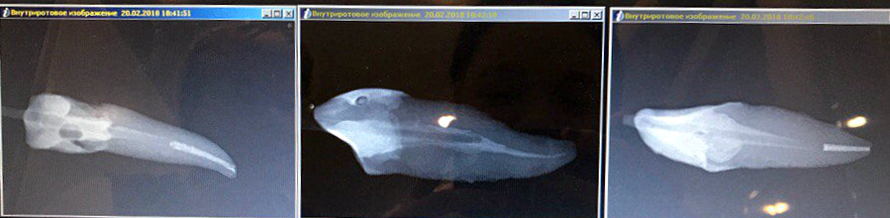
Рис. 2.1 Радиовизиографический снимок образцов из испытуемой группы №2 после фиксации конических стекловолоконных штифтов
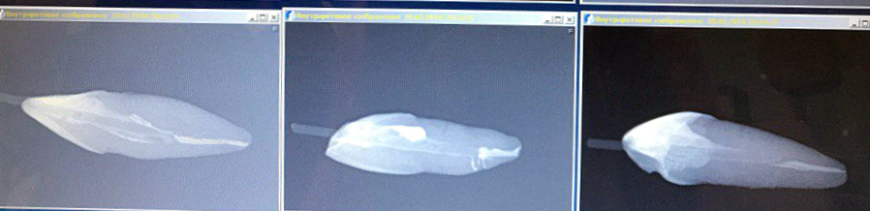
Рис. 2.2 Радиовизиографический снимок образов испытуемой группы №3 после фиксации неконических стекловолоконных штифтов

Для фиксации литых культевых штифтовых вкладок была произведена отливка штифта с опорной частью непрямым методом из кобальто-хромового сплава. Фиксация производилась на стеклоиономерный цемент GC Fuji Plus.
- Литые штифтовые культевые вкладки перед установкой были предварительно обезжирены с применением жидкости «Ангидрин».
- Внесение в корневые каналы GC Fuji Plus Conditioner в течение 20 секунд.
- Внесение в корневые каналы материала GC Fuji Plus при помощи каналонаполнителя и углового наконечника на низких скоростях.
- Постановка, стабилизация штифта.
- Удаление излишков.
- Полировка.
- Радиовизиографический контроль.

Данные радиовизиографического контроля после фиксации литых культевых вкладок представлены на рисунке 2.3:
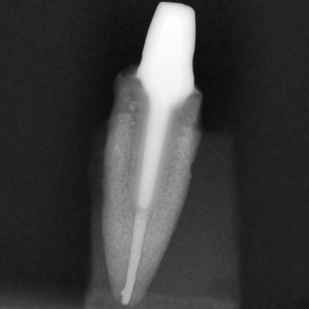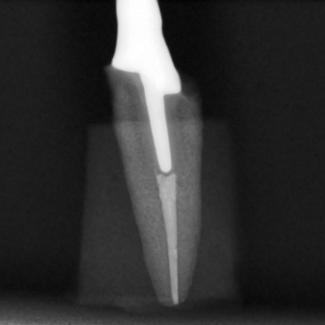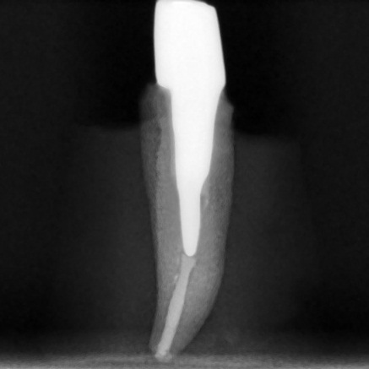
Рис.2.3 Радиовизиографический снимок образцов испытуемой группы №4 после фиксации литых культевых штифтовых вкладок

  - Описание методики исследования с применением испытательной машины Shimadzu AG-50kNXD
Для проведения дальнейшего исследования образцы были зафиксированы в эпоксидную смолу под прямым углом для равномерного распределения давления.
Исследование проводилось с использованием оборудования ресурсного центра Научного парка СПбГУ «Инновационные технологии композитных наноматериалов» на испытательной машине Shimadzu AG-50kNXD (рис. 2.4).
Эта машина позволяет в широком диапазоне нагрузок (от 50Н до 50кН) проводить испытания на излом, сжатие, растяжение. Для сравнения механической устойчивости реставрации, восстановленной стекловолоконным штифтов и литой культевой штифтовой вкладкой, проводилось исследование на сжатие.
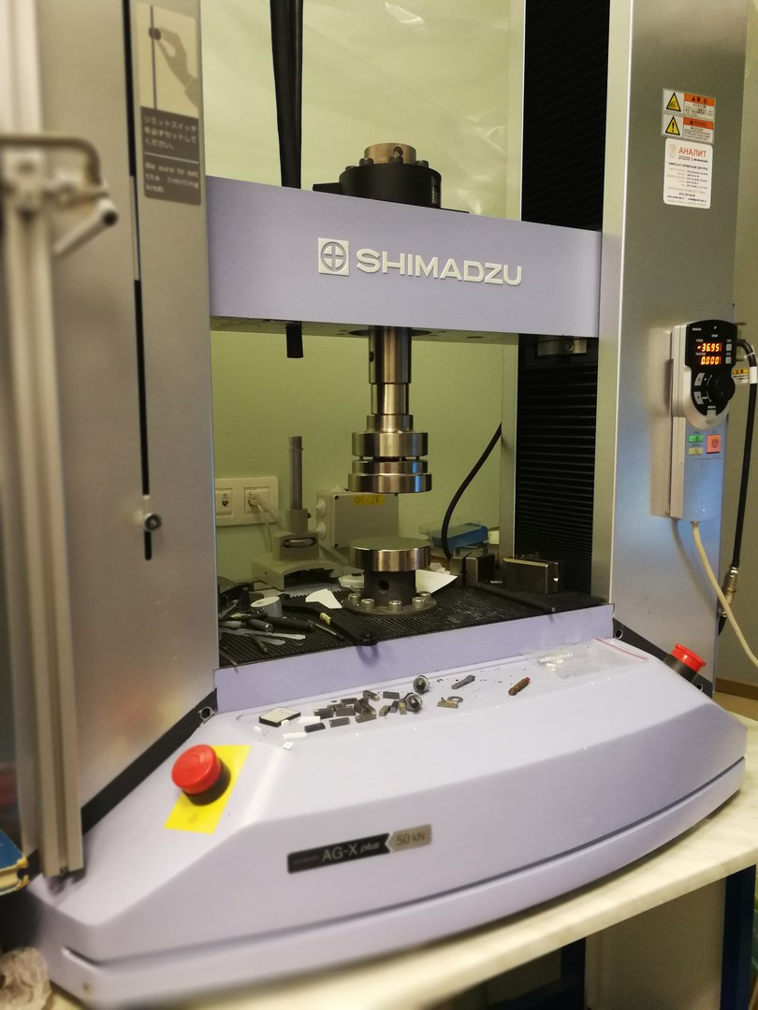
Рис. 2.4 Испытательная машина Shimadzu AG-50kNXD
Суть исследования заключается в сдавлении образцов до появления признаков разрушения. При этом учитываются как разрушения коронковой части, так и разрушения на уровне корня.
Механическое действие машины осуществлялось с фиксированной скоростью 2 мм/мин. Форма испытуемых образцов по определению указывалась как стержнеобразная.
В результате исследования были получены графики, показывающие зависимость прикладываемого к образцу исследования напряжения в МПа и произошедшей в результате приложения сил деформации в процентах.
Также в полученных значениях отражается расчет во всех областях максимальной приложенной силы в Ньютонах и максимального напряжения в Мега Паскалях.

ГЛАВА 3. РЕЗУЛЬТАТЫ ИССЛЕДОВАНИЯ
Несмотря на повсеместное применение штифтовых конструкций в повседневной практике врача-стоматолога, вопрос о механической устойчивости реставраций до сих пор остается открытым.
На данном этапе развития стоматологии восстановление депульпированных зубов в эстетически значимой зоне представляет наибольшую сложность, так как для дальнейшего протезирования в этой области, как правило, применяются безметалловые конструкции. Использование литых культевых штифтовых вкладок не позволяет добиться идеального эстетического результата. Исследования проводилось на предмет сравнения прочностных характеристик стекловолоконных штифтов и литых культевых штифтовых вкладок с точки зрения возможности применения стекловолоконных штифтов в качестве альтернативы металлическим вкладкам для дальнейшего протезирования.
В ходе проведенного исследования были получены следующие графики:

Рис. 3.1. График зависимости деформации от напряжения. Контрольная группа 1 образец 1

Рис.3.2 График зависимости деформации от напряжения. Контрольная группа 1 образец 2

Рис. 3.3 График зависимости деформации от напряжения. Контрольная группа 1 образец 3.

Рис. 3.4 График зависимости деформации от напряжения. Группа 2 образец 1.
Рис. 3.5 График зависимости деформации от напряжения. Группа 2 образец 2.
Рис. 3.6. График зависимости деформации от напряжения. Группа 2 образец 3.
Рис. 3.7. График зависимости деформации от напряжения. Группа 3 образец 1

Рис. 3.8 График зависимости деформации от напряжения. Группа 3 образец 2.

Рис. 3.9. График зависимости деформации от напряжения. Группа 3 образец 3.

Рис. 3.10. График зависимости деформации от напряжения. Группа 4 образец 1.

Рис. 3.11. График зависимости деформации от напряжения. Группа 4 образец 2.
Рис. 3.12. График зависимости деформации от напряжения. Группа 4 образец 2.

При оценке графиков были получены результаты, представленные на рисунке 3.13:

Рис. 3.13 Средние значения приложенных сил и напряжения при исследовании образцов
На всех графиках четко отмечается пик нагрузки, который резко обрывается нисходящим падением, что соответствует процессу разрушения образца под действием нагрузки.
Из 12 исследуемых образцов наибольшую устойчивость к приложению сил показала испытуемая группа номер 4, в которой образцы были восстановлены с помощью литых культевых штифтовых вкладок. Среднее значение прикладываемой силы было равно 1408,23±58,70 Н. Наибольшее сопротивление прикладываемой нагрузке оказал испытуемый образец номер 3. Приложенная к нему сила, приведшая к деформации, составила 1520,34 Н, что является наибольшим значением среди остальных исследуемых образцов. Образцы под номерами 1 и 2 выдержали приложенную силу, равную 1430,15Н и 1274,19Н соответственно.
При оценке оказанного давления наибольший показатель механического напряжения также был отмечен в исследуемой группе номер 4, которую составляли образцы, восстановленные с применением литых культевых штифтовых вкладок. Среднее значение напряжения составило 146,37±6,1 МПа. Наибольший показатель напряжения был отмечен при испытании образца номер 3. Он составил 158,02 МПа. Напряжение в образцах под номерами 1 и 2 составило 148,65 МПа и 132,44 МПа соответственно.
Исследование образцов других групп дало следующие результаты. Образцы испытуемой группы номер 3, для восстановления которых были использованы неконические стекловолоконные штифты, выдержали приложение силы, среднее значение которой равно 966,033±161,87 Н. Наибольшее значение приложенной силы отмечено при испытании образца под номером 2. Это значение составило 1362,39 Н. Показатель максимальной силы, прикладываемой к образцу до возникновения деформации, при испытании образцов под номерами 1 и 3 составил 776,81 Н и 758,91 Н соответственно.
Среднее значение напряжения при испытании группы номер 3 составило 65,43±99,5 МПа. Максимальное значение получено при испытании образца номер 2, составило 108,42 МПа. Наименьшее значение напряжения было отмечено в образце под номером 1 и составило 27,47 МПа. Показатель напряжения при испытании образца под номером 3 составил 60,39 МПа.
Испытания образов, восстановленных с применением конических стекловолоконных штифтов, показали среднюю силу, прикладываемую к образцам, равную 717,67±122,06 Н. Максимальное значение приложенной силы было отмечено у образца под номером 3. Это значение равно 1009,5 Н. Образец под номером 2 выдержал приложенную силу, равную 628,03 Н. Данный показатель у образца под номером 1 был равен 515,46 Н.
Усредненное значение напряжения у испытуемой группы номер 2 составило 42,24±3,4 МПа. Образец под номером 2 показал наибольшее значение выдерживаемого давления, равное 49.99 МПа. Значение напряжения у образцов под номерами 1 и 3 было равно 41,02 МПа и 35,70 МПа соответственно.
Несмотря на то, что образцы исследуемой группы номер 3, восстановление которых проводилось с применением неконических стекловолоконных штифтов, показали большую устойчивость к действию механических сил, чем образцы группы номер 2, восстановленные с применением конических штифтов, абсолютных выводов о различии в устойчивости этих видов стекловолоконных штифтов сделать нельзя, так как для проведения исследования были использованы стекловолоконные штифты разных производителей.
При испытании образцов контрольной группы номер 1, для восстановления которых не применялись штифтовые конструкции, были отмечены наименьшие показатели обоих параметров. Среднее значение силы в этой группе составило 614,91±62,16 Н. Среднее значение напряжения – 42,24±4,95 МПа. Максимальное значение приложенной силы, приведшей к деформации, было отмечено у образца под номером 3 и составило 758,61 Н. Наименьшее значение силы, прикладываемой к образцу до возникновения деформации, было отмечено у образца под номером 1. Данное значение для этого образца составило 499,47 Н. Для образца под номером 2 это значение составило 586,63 Н.
Среднее значение напряжения у испытуемой группы номер 1 составило 48,93 МПа. Для образца под номером 3 этот показатель составил 60,37 МПа. При испытании образцов под номерами 1 и 2 значение напряжения было равным 39,75 МПа и 46,68 МПа соответственно.
Проведение исследования на сжатие привело к деформации исследуемых образцов. Для дальнейшей оценки степени полученных в ходе исследования деформаций, был проведен визуальный и радиовизиографический контроль всех образцов, участвующих в испытаниях. Данные радиовизиографического контроля представлены на рис 3.13-3.16.

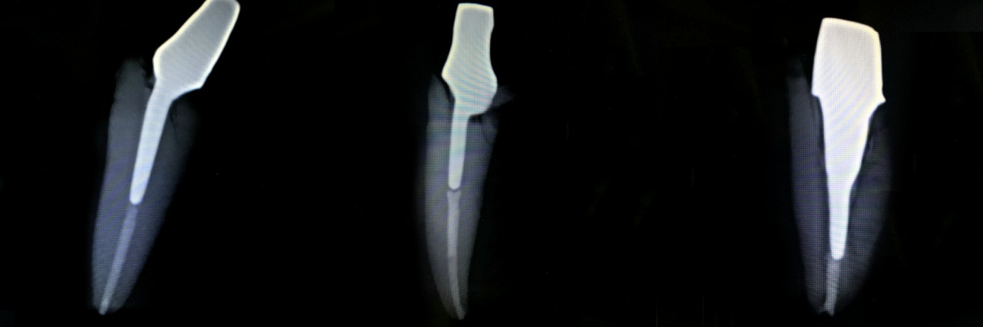
Рис. 3.13. Радиовизиографический снимок образцов испытуемой группы №4 (литые культевые штифтовые вкладки) после исследования на сжатие
В исследуемой группе номер 4, образцы которой были восстановлены с применением литых культевых штифтовых вкладок, приложение силы привело к возникновению перелома корня в каждом из испытуемых образцов. В образцах под номерами 1 и 2 отмечаются косые переломы корня. В образце под номером 3 при воздействии силы возникла деформация в виде продольного перелома корня.
Исследование групп 2 и 3, образцы которых восстанавливались с применением штифтов из стекловолокна, привело к деформации в виде перелома коронковой части зуба. Различий в виде переломов между группами, восстановленными с применением конических и неконических стекловолоконных штифтов, отмечено не было. Данные радиовизиографического контроля представлены на рис. 3.14 и 3.15.
При оценке результатов, полученных в результате исследования контрольной группы номер 1, также получены деформации в виде перелома коронковой части зуба, однако, при воздействии на исследуемые образцы сил, значения которых меньше. Данные радиовизиографического контроля после исследования представлены на рис. 3.16.

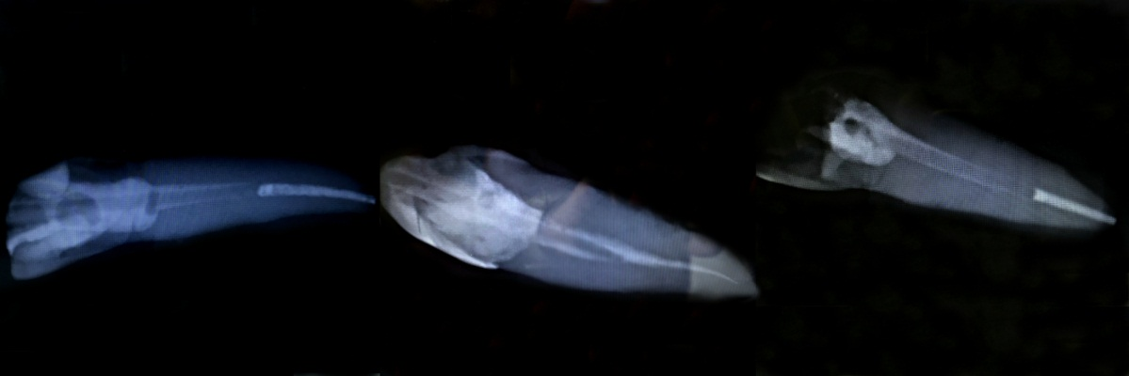
Рис. 3.14. Радиовизиографический снимок образцов из испытуемой группы №2 (конические стекловолоконные штифты) после проведения исследования на сжатие
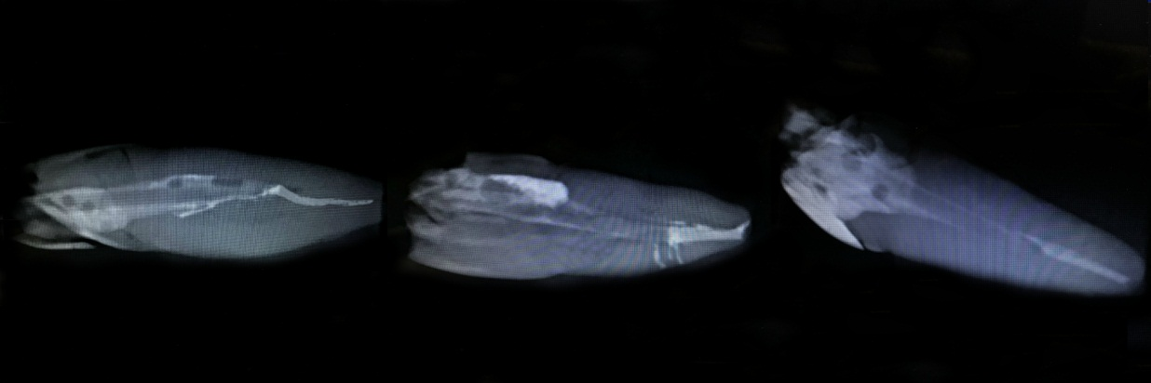
Рис. 3.15. Радиовизиографический снимок образцов из испытуемой группы №3 (неконические стекловолоконные штифты) после проведения исследования на сжатие
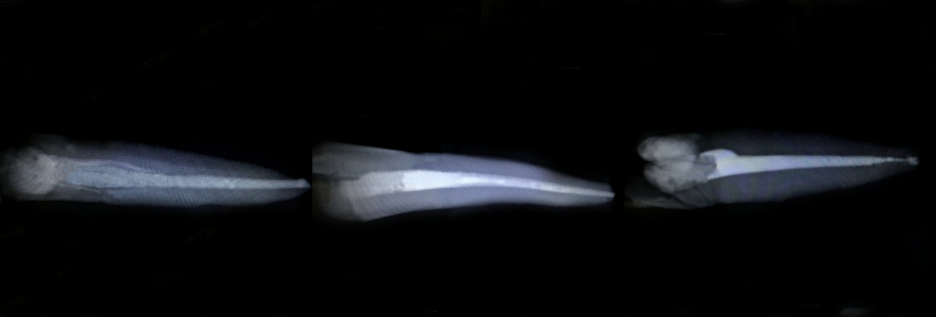
Рис. 3.16 Радиовизиографический снимок образцов из испытуемой контрольной группы № 1

ГЛАВА 4. ЗАКЛЮЧЕНИЕ И ВЫВОДЫ

Заключение
При проведении исследовательской работы были изучены преимущества и недостатки применения различных штифтовых систем для восстановления зубов, прошедших эндодонтическое лечение.
При оценке полученных данных было выявлено, что наибольшей механической устойчивостью обладают зубы, восстановленные с применением литых культевых штифтовых вкладок. Восстановление с использованием стекловолоконных штифтов также способствует усилению устойчивости к механическому воздействию.
Однако при оценке полученных в ходе исследования деформаций, было выявлено, что восстановление зубов с применением литых культевых штифтовых вкладок при приложении к ним силы ведёт к необратимым изменениям в корне, в виде переломов, не подлежащих консервативному лечению. Применение же стекловолоконных штифтов для дальнейшей реабилитации зуба после эндодонтического лечения при воздействии механических нагрузок также ведет к возникновению деформаций. Возникновение такого вида деформации, как отлом коронковой части зуба, дает возможность предполагать дальнейший благоприятный прогноз, так как возможно проведение консервативного лечения с целью сохранения зуба.
Использование стекловолоконных штифтов во фронтальном отделе предпочтительней, так как помимо достойных эстетических характеристик, данный вид штифтовой конструкции показывает достаточную устойчивость к действию механических сил и может быть применен в качестве альтернативы литым культевым штифтовым вкладкам с целью дальнейшего протезирования цельнокерамическими реставрациями.
Подводя итог работы, следует отметить разнообразие штифтовых систем, применяемых для восстановления зубов после эндодонтического лечения. Основная задача практикующего клинициста состоит в правильном подборе системы, подходящей для применения в определенном клиническом случае. Для полноценной реабилитации не только функциональной, но и эстетической составляющей, необходимо доскональное изучение как теоритической части вопроса восстановления зубов с применением штифтовых конструкций, так и повышения практических навыков.
В настоящее время применение внутрикорневых конструкций обусловлено увеличением долговечности реставрации. Правильный выбор подходящей системы способствует благоприятному прогнозу для зуба, восстановление которого было решено проводить с применением штифтовых систем.

Выводы
- На основании исследованной литературы, можно прийти к выводу, что на данном этапе развития стоматологии не существует универсальной штифтовой системы, подходящей для применения в различных клинических случаях.
- В ходе исследования было выявлено, что применение штифтовых конструкций способствует увеличению механической устойчивости реставрации зуба после эндодонтического лечения. Экспериментальное исследование прочности образцов зубов, прошедших эндодонтическое лечение с последующим восстановлением с применением литых культевых штифтовых вкладок и стекловолоконных штифтов, на сжатие показало, что наибольшей устойчивостью к действию механических сил обладают литые культевые штифтовые вкладки, выдерживающие силу 1408,23±58,70 Н и показывающие значение максимального напряжения, равное 146,37±6,1 МПа.
- Использование литых культевых штифтовых вкладок для восстановления зубов, прошедших эндодонтическое лечение, во фронтальном отделе неоправданно, так как высок риск возникновения осложнений, не поддающихся консервативному лечению, таких как перелом корня, впоследствии проводящих к удалению зуба. Действие механических сил на зубы, восстановленные с применением стекловолоконных штифтов, также ведет к образованию деформаций, однако, дальнейший прогноз благоприятный, так как на данный момент существует достаточное количество методик консервативного лечения с дальнейшим сохранением зуба.
- Стекловолоконные штифты являются хорошей альтернативой литым культевым штифтовым вкладкам при протезировании эстетически значимой зоны.

Практические рекомендации
С целью повышения эффективности эстетического и функционального восстановления эндодонтически леченых зубов во фронтальном отделе, а также для профилактики осложнений, приводящих к преждевременному удалению зуба, целесообразно применение стекловолоконных штифтов.

СПИСОК ЛИТЕРАТУРЫ
- Брагин Е. А., Скрыль А. В., Мрикаева М. Р. Напряженно- деформированное состояние корней зубов, восстановленных различными штифтовыми конструкциями. Кубанский медицинский журнал. №1(136). – 2013 – 35 с., 37 с.
- Григорян М.М. Применение штифтово-культевых вкладок при восстановлении разрушенных зубов. ГБОУ ВО «Волгоградский Государственный медицинский университет» Научное обозрение, Медицинские науки, No 3 - Волгоград, 2017 -18-20 с.
- Джураева Ш.Ф., Бекмурадов Б.А. Ближайшие и отдалённые результаты эффективности реставраций с использованием стекловолоконных штифтов. Вестник Авиценны: №3(52), - 2012 – 93 с., 95 c.
- Епифанова Ю.В., Матвеев Р.С. Эндоканальные штифты: Практическое руководство. Чебоксары, 2006. – 4 c., 5 с.
- Исабаев Д.К. Реставрация многокорневых зубов культевыми штифтовыми вкладками. Вестник АГИУВ №1 – Алматы, 2014 – 28-29 с.
- Кострицкий И.Ю., Мокренко Е.В., Иванов Р.А., Кудряшова Я.В. Изготовление культевых штифтовых вкладок. Анализ причины неудач и способы их устранения. Иркутский государственный медицинский университет. Материалы XII международной научно-практической конференции Фундаментальная наука и технологии – Перспективные разработки, 2017 – 24 с., 26 с.
- Кузнецова А.В., Нурмагомедов А.Ю., Каплан М.З.. Определение преимуществ лабораторного способа изготовления культевых штифтовых вкладок методом сравнительного анализа. Стоматология для всех. №4, 2010 – 40 с.
- Лебеденко И.Ю., Ибрагимов Т.И., Ряховский А.Н. Функциональные и аппаратурные методы исследования в ортопедической стоматологии. – М.: МИА, 2003. – 128 с.
- Массарский И.Г.,.Массарская Н.Г, Аболмасов Н.Н., Аболмасова Е.В.. Математическое моделирование и конечно-элементный анализ напряженно- деформированного состояния системы “зуб — штифтовая культевая вкладка — цельнолитая коронка”. Институт стоматологии. №2(63), 2014 – 96 с.
- Митронин А.В, Марчук С.А. Клинические аспекты применения стекловолоконной армирующей системы в реставрации зубов, подвергнутых эндодонтическому лечению. ГОУ ВПО «Московский государственный медико-стоматологический университет». Эндодонтия Today, №1 – 2011 – 35 с.
- Мурадов М.А. Подготовка зубов к протезированию с применением стекловолоконных штифтов. Медицинский вестник – 2015- 68 с., 72 с.
- Наумович С. А. и др. Штифтовые конструкции и системы для ортопедического лечения дефектов коронок зубов: учеб.-метод. пособие – Минск : БГМУ, 2010. – 19 с., 24 с., 46 с.
- Павликов Д.С. Пути профилактики и устранения ошибок и осложнений при восстановлении дефектов коронковой части зуба штифтовыми конструкциями. Новосибирск. 2009 – 14 с.
- Петрикас А.Ж. Пульпэктомия: Учеб. пособие для стоматологов и студентов. ( 2-е издание). – М.: АльфаПресс, 2006. – 278 с.
- Петрова М.М. Современные неметаллические штифты. Бюллетень медицинских Интернет‐ конференций (ISSN: 2224-6150), Том 5, №10, 2015 – 1185 с.
- Розенштиль С., Лэнд М., Фуджимото Ю. Ортопедическое лечение несъемными протезами / под ред. И.Ю. Лебеденко. – М.: Рид Элсивер, 2010. – 284-319 с.
- Ряховский А.Н., Уханов М.М., Карапетян А.А., Алейников К.В. Обзор методов препарирования зубов под металлокерамические коронки. Панорама ортопедической стоматологии. – № 4. 2008. - 3-13с.
- Скрыль А.В., Мрикаева М.Р. Исследование напряженно-деформированного состояния культевых штифтовых вкладок. Владикавказский медико-биологический вестник. №19, Том 12, 2011 – 100 с.
- Туаити Н., Хамри Р. Стандартный штифт или культевая вкладка: что лучше. Бюллетень медицинских Интернет‐ конференции (ISSN 2224‐ 6150), Том 4, No 12, 2014
- Шиленко Д.Р., Шиленко Р.В., Кривда М.И., Рогов И.Н. Индивидуальный подбор штифтовой системы в зависимости от клинической ситуации. СВIТ МЕДИЦИНИ ТА БIОЛОГII. №3, 2010 – 135-136 с.
- Шиллинбург-младший Г., Хобо С., Уитсетт Л., Якоби Р., Бракетт С. Основы несъемного протезирования. М.: Издательство «Квинтэссенция», 2008. – 197 c.
- Эртесян А.Р.. Изучение прочности соединения искусственной коронки зуба на новой культевой штифтовой вкладке (лабораторное исследование). Аспирантский вестник поволжья.2015, №1-2, 2015 - 192 с.
- Юшманова Т.Н, Скрипова., Н.В. Ортопедические методы лечения дефектов твердых тканей зубов: учебное пособие для студентов, обучающихся по специальности 06010565 (040400) – стоматология. Архангельск: Издательство Северного государственного медицинского университета, 2012. – 43 с. 45 с., 47-48 с.
- Ярцева А.В., Гуменный А.В., Багаев У.С., Хасаев М.Х. Сравнительный анализ методов восстановления культевой части зуба культевыми вкладками и анкерными штифтами. Евразийское научное объединение. Том 1, №7(29) – 2017 – 1-2 с.
- Aquilino SA, Caplan DJ: Relationship between crown placement and the survival of endodontically treated teeth. J Prosthet Dent 2002, 87:256
- Atash R, Arab M, Duterme H, Cetik S. Comparison of resistance to fracture between three types of permanent restorations subjected to shear force: An in vitro study. J Indian Prosthodont Soc. 2017 Jul-Sep;17(3):239-249.
- Barcelos LM, Bicalho AA, Veríssimo C, Rodrigues MP, Soares CJ.Stress Distribution, Tooth Remaining Strain, and Fracture Resistance of Endodontically Treated Molars Restored Without or With One or Two Fiberglass Posts And Direct Composite Resin. Oper Dent. 2017 Oct 4. – 210.
- Bromberg CR, Alves CB, Stona D, Spohr AM, Rodrigues-Junior SA, Melara R, Burnett LH Jr. Fracture resistance of endodontically treated molars restored with horizontal fiberglass posts or indirect techniques. J Am Dent Assoc. 2016 Dec; 147(12):952 - 958.
- Drissen CH, et al: The effect of bonded and nonbonded posts on the fracture resistance of dentin. J Dent Assoc S Afr, 1997, 52:393.
- Habibzadeh S, Rajati HR, Hajmiragha H, Esmailzadeh S, Kharazifard M. Fracture resistances of zirconia, cast Ni-Cr, and fiber-glass composite posts under all-ceramic crowns in endodontically treated premolars. J Adv Prosthodont. 2017 Jun;9(3):170 - 175.
- Keul C, Köhler P, Hampe R, Roos M, Stawarczyk B. Glass Fiber Post. Composite Core Systems Bonded to Human Dentin: Analysis of Tensile Load vs Calculated Tensile Strength of Various Systems Using Pull-out Tests. J Adhes Dent. 2016; 18(3):247 – 56.
- Khalid H. Alsamadani, El-Sayed Mohammed Abdaziz, El-Sayed Gad. Influence of Different Restorative Techniques on the Strength of Endodontically Treated Weakened Roots. International Journal of Dentistry. 2012, Article ID 343712 – 10.
- Komada W, Inagaki T, Ueda Y, Omori S, Hosaka K, Tagami J, Miura H. Influence of water immersion on the mechanical properties of fiber posts. J Prosthodont Res. 2017 Jan; 61(1):73 - 80.
- Mentink AG, et al: Qualitative assessment of stress distribution during insertion of endodontic posts in photoelastic material. J Dent,1998, 26:125.
- Paz A., Vilma A., Candelaria E., Condomi L. Analysis of microleakage at fixing the fiberglass posts and cast root inlays on self-etching adhesive system. Эндодонтия today. №1, 2013 – 41-42 с.
- Thorsteinsson TS, et al: Stress analysis of four prefabricated posts. J Prosthet Dent, 1992, 67:30.
- Toman M, et.al. Fracture resistance of endodontically treated teeth: effect of tooth coloured post material and surface conditioning. Eur J Prosthodont Restor Dent. 2010. Mar. №18 (1). Р. 23-30. 2012 - 10.

